TDD – DESENVOLVIMENTO ORIENTADO A TESTES.

# 1 - GERÊNCIA DE CONFIGURAÇÃO

Passo 1 – Instalar sdk Java 7.

O download da JDK pode ser feito neste link:

<http://www.oracle.com/technetwork/pt/java/javase/downloads/jdk7-downloads-1880260.html>

Passo 2 – Baixar o Eclipse para criarmos o projeto Java.

O download da IDE Eclipse pode ser feito no seguinte link:

<https://www.eclipse.org/downloads/download.php?file=/technology/epp/downloads/release/kepler/SR2/eclipse-standard-kepler-SR2-win32.zip>

ou

<https://www.eclipse.org/downloads/download.php?file=/technology/epp/downloads/release/kepler/SR2/eclipse-standard-kepler-SR2-win32-x86_64.zip>

O eclipse não é necessário fazer a instalação, basta descompactar o arquivo zip em um diretório qualquer e executar o arquivo eclipse.exe.

# 2 – CRIAÇÃO DO PROJETO

Passo 1 Tdd – Criação do primeiro teste – Erro Classe não existe

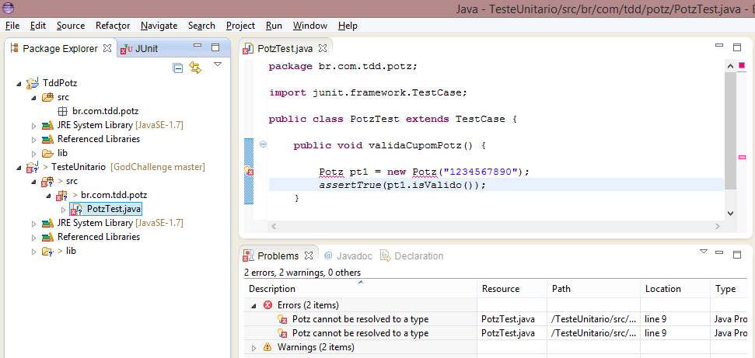

Passo 2 Tdd – implementada a Classe Potz e o projeto agora compila mas não passa no teste

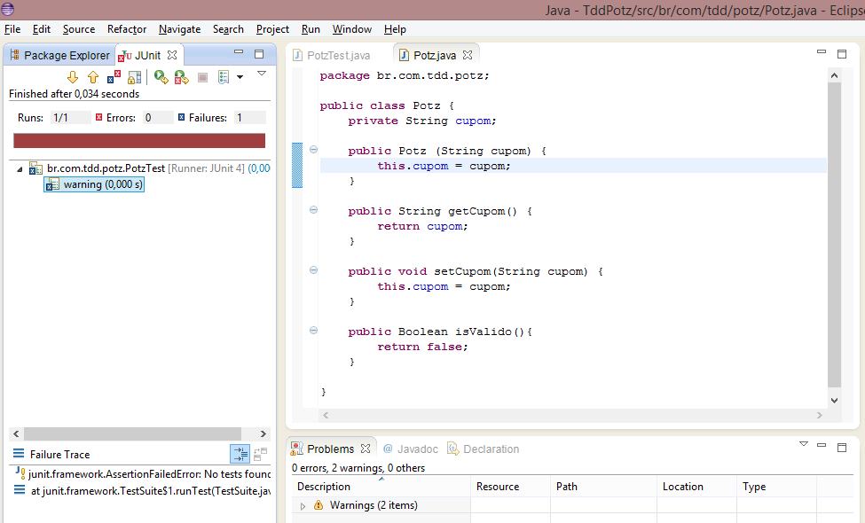

Passo 3 – Fazer o caso de teste passar no teste o mais rápido possível

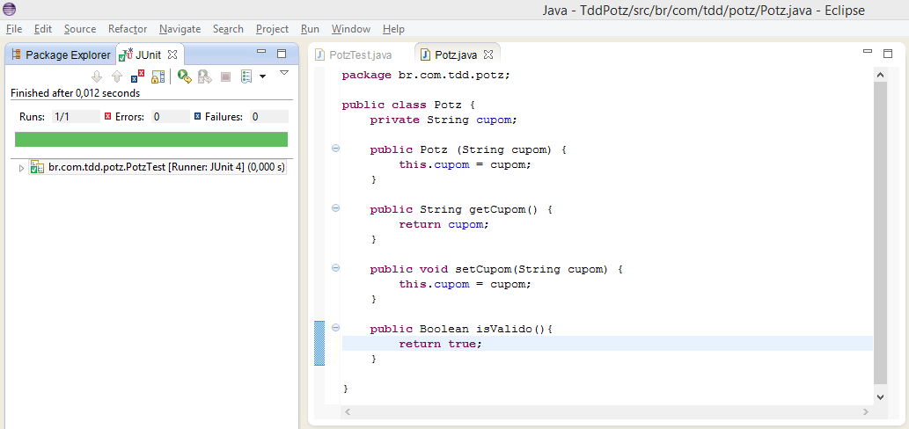

Criação de 2 novos casos de teste para verificar se o cupom é válido (tamnho = 10)

O caso de teste apresenta 2 erros.

